20232142K9

(15分)由物镜、转像系统和目镜等组成的光学潜望镜最早应用于潜艇，直角三棱镜是转像系统的重要部件。如图所示，*ABC*是等腰直角三棱镜，一束单色光沿平行于其底边*BC*的方向射向直角边*AB*，光束进入棱镜后直接射到另一直角边*AC*时，刚好能发生全反射。已知光在真空中的传播速度为*c*。求：

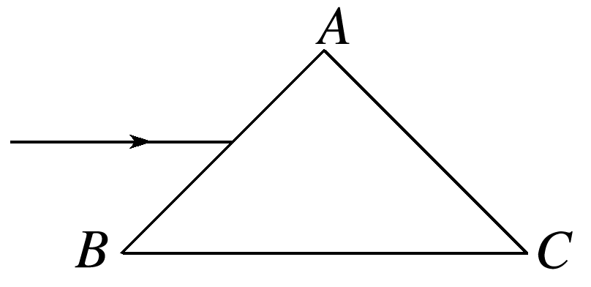

(1)(10分)该三棱镜对此单色光的折射率*n*；

(2)(5分)此单色光在该三棱镜中的传播速度*v*。